Filosofía
Guía No. 3 de contenido
3ro Medio D y E
Semana del 12 al 16 de octubre

Nombre: | Curso: |  | Fecha:
Objetivos:  OA1: Describir las características del quehacer filosófico, considerando el problema de su origen y sentido, e identificando algunas de sus grandes preguntas y temas. | Una versión histórica acerca de la verdad y falsedad:  - Método cartesiano.  - Reglas del método cartesiano.  - Impacto social.  - Actitud renacentista.  - La razón y el pensamiento. |  | Habilidades:  Comprender  Analizar  Asociar  Definir  Reflexionar  Deducir  Inferir  Argumentar
Si tiene dudas consulte vía mail a rcarrillo@sanfernandocollege.cl
Horario de atención: lunes, martes y miércoles. De 10:00 a 12:00hrs.
No olvides incorporar tu nombre, curso y consulta correspondiente.
Atte. Profesora Rosa Carrillo.
Queridos y queridas estudiantes,

¡Ya estamos en octubre! Y seguimos avanzando en el conocer diversas formas de reflexionar acerca de la verdad y la falsedad, las cuales, al parecer, determinan la gran mayoría de los sistemas que percibimos.

Si tienen dudas acerca de lo visto anteriormente, pueden revisar el material en vídeo como apoyo a las guías realizadas hasta ahora en mi canal de Youtube: https://www.youtube.com/channel/UCn_5ZHV290mqTOBQTrILtUA?view_as=subscriber

En caso de requerir apoyo extra, revisar su desempeño en las anteriores evaluaciones o contextualizarme acerca de su actual disposición académica y emocional para poder brindarle ayuda, no dude en escribir a mi correo institucional rcarrillo@sanfernandocollege.cl

¡Un abrazo gigante, mucho aguante y que tengan una excelente semana!

Recapitulemos…

“Pienso, luego existo” (Cogito ergo sum)
Es una de las frases más famosas del filósofo francés René Descartes (1596-1650).
Más allá de la traducción literal de la misma, esta sentencia resulta ser una verdad evidente y el primer principio del conocimiento para la ciencia. Pues, según Descartes de lo único de lo que no se puede dudar es precisamente de que dudamos. Y, por ende, si dudo, mi pensamiento existe y yo también.
Pues, se puede cuestionar todo, excepto que dudamos. Por otro lado, dudar para el filósofo ya es una forma de pensamiento, por ello, si pensamos, somos.
Para él, la razón es la única que puede ofrecernos conocimientos certeros. No debemos fiarnos de los sentidos; dejarse llevar por los sentidos puede ser confuso.

Método cartesiano
El método cartesiano, creado por René Descartes, ​ consiste en el escepticismo metodológico - se duda de cada idea que puede ser dudada. Descartes establece la duda: solo se puede decir que existe aquello que pueda ser probado.

Reglas del método cartesiano

Consiste en realizar cuatro tareas básicas:

- Verificar si existen evidencias reales e indudables acerca del fenómeno o cosa estudiada.
- Analizar, o sea dividir al máximo las cosas, en sus unidades de composición, fundamentales, y estudiar esas cosas más simples que aparecen.
- Sintetizar, o sea, agrupar nuevamente las unidades estudiadas en su conjunto real.
- Enumerar todas las conclusiones y principios utilizados, a fin de mantener el orden del pensamiento, se puede considerar como el método actual del método científico.

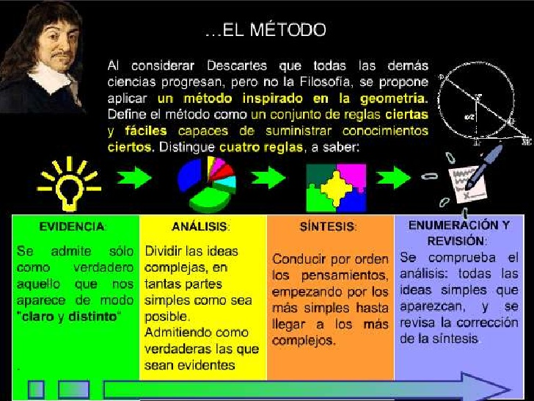

¿Cuál es la importancia de estas tareas?
La contribución de Descartes, con su nueva metodología, fue de extrema importancia para la constante búsqueda criteriosa del conocimiento verdadero a partir de las ciencias.

Impacto social
Antes de la llegada de la modernidad en Europa del oeste, estuvo fuertemente asentada la validez a partir de la religiosidad, en particular con el catolicismo en la edad media.

El pensamiento moderno quiso desprenderse de todo lo que se consideraba como forma de pensar desde el catolicismo, incluyendo la espiritualidad y la intuición, que son parte fundamental de la investigación científica.

¿Cómo la intuición puede ser parte importante al momento de desarrollar la investigación científica?
Les dejo esa reflexión a ustedes.

Actitud renacentista: desprecio y crítica a la autoridad instituida.

- La “duda metódica” como instrumento de investigación.
- Llegar a la certeza por medio de la Razón
- Necesidad de un método o reglas para aplicar la razón.

La Razón y el Pensamiento: como criterio de Verdad para llegar al conocimiento

- Consolidación de una “actitud científica” y la confianza en el progreso de la ciencia.
- “el concepto de cuerpo no incluye nada que pertenezca a la mente y el de mente nada que pertenezca al cuerpo”

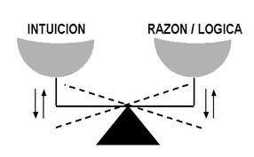

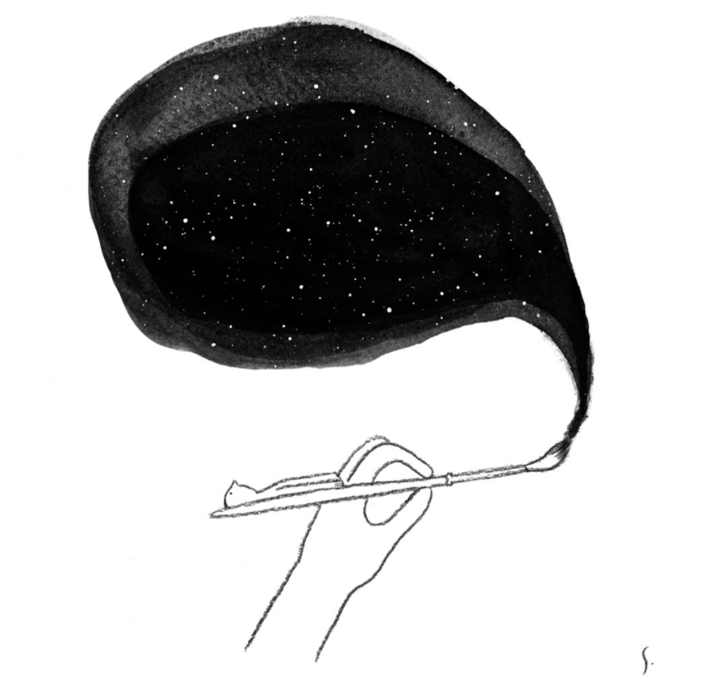

Pensamiento intuitivo: es, según la epistemología (filosofía de las ciencias y razonar científico), un conocimiento que se adquiere sin la necesidad de emplear un análisis o un razonamiento anterior. Más bien, la intuición es evidente,
Consecuencias del pensamiento intuitivo: Las consecuencias directas del pensamiento intuitivo son la compresión de la limitación natural de los recursos, la compresión de la infinidad de necesidades y, como consecuencia inmediata de las dos primeras, la priorización de las necesidades de los seres humanos y el desarrollo de una teoría de decisiones destinada a impulsar el liderazgo entre los núcleos humanos y la capacidad de medir las consecuencias en las decisiones.

